ОТКРЫТАЯ ГОРОДСКАЯ ОЛИМПИАДА «ПРИРОДА РОДНОГО КРАЯ»
ШИФР
2019-2020 год
ЗАКЛЮЧИТЕЛЬНЫЙ ЭТАП, 7 класс

№ | Задание | Поле ответов
Теоретическая часть.
Выберите в заданиях № 1-6 один из предложенных ответов.
Внесите номер ответа в соответствующее поле.
1 | На сколько природных зон делят Челябинскую область? | 1. 2  2. 3  3. 4  4. 1
2 | 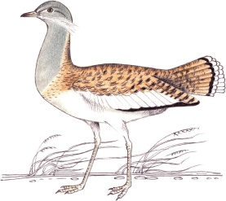  Назовите эту самую крупную птицу наших мест, которую иногда называют «царица степных угодий»? (вес ее достигает 16 кг.) | 1. болотная сова  2. дрофа  3. серый журавль  4. лебедь - шипун
3 | На территории Челябинской области расположены пять заповедников и национальных парков. У какого из перечисленных самая большая площадь? | 1. Ильменский заповедник  2. Филиал «Ильменского заповедника» - Аркаим  3. Национальный парк "Таганай"  4. Национальный парк "Зюраткуль"
4 | Назовите животное. Это животное, принадлежащее к классу млекопитающих, отряду грызунов может селиться в дубравах, и в старых садах. Масса тела колеблется от сорока пяти до ста сорока грамм. Средняя длинна тела — 10-17 см, и почти такой же величины пушистый хвост с кисточкой на конце. Мордочка заострённая, с большими глазками и ушками. Селятся они обычно в лиственных лесах и садах, обустраивая свои шаровидные домики в густых ветвях, дуплах, или заброшенных гнёздах. | 1. Большой тушканчик  2. Садовая соня  3. Серый хомячок  4. Лесной лемминг
5 | Назовите самое распространенное в Челябинской области дерево? | 1 Ольха  2. Береза  3. Сосна  4. Ель
6 | Какой объект отсутствует в приведённой ниже детритной цепи питания широколиственных лесов:  …?…→дождевой червь →дрозд →ястреб | 1. Лягушка  2. Листовой опад  3. Уж  4. Муха
В задании № 7 запишите в поле ответов свой ответ
7 | Выберите «лишнее» понятие. Его номер внесите в поле ответа. Объясните свой выбор:  1. Краснозобая казарка  2. Лебедь-шипун  3. Серощекая поганка  4. Огарь  5. Обыкновенный турпан  6. Пеганка | Ответ:  ________________________  ________________________  ________________________  ________________________
В заданиях № 8-9 подберите название к соответствующему изображению
8 | Подберите название к соответствующему изображению. Внесите номер в поле ответа.  1 2  3 4 | Варианты названий:  А. Бычок-кругляк  Б. Толстолобик обыкновенный  В. Стерлядь  Г. Европейский хариус  А Б В Г
9 | Подберите название к соответствующему изображению. Внесите номер в поле ответа.  1 2  3 4 | Варианты ответов:  А. Лимприхтия коссона  Б. Сфагнум скрученный  В. Гримия гладкоплодная  Г. Брайндлерия луговая  А Б В Г
В задании № 10 выберите номер неверного утверждения и впишите его в поле ответа
10 | Выберите номер неверного утверждения. Впишите его в поле ответа:  - Фитонциды – природные антибиотики.  - Фитонцидами являются все выделяемые растениями летучие вещества, в том числе и те, которые практически невозможно собрать в заметных количествах.  - Фитонциды играют важную роль в иммунитете растений и во взаимоотношениях организмов в биогеоценозах.  - Фитонциды — один из факторов естественного иммунитета растений.  - Выделение ряда фитонцидов уменьшаются при повреждении растений. Летучие фитонциды способны оказывать своё действие на расстоянии. | Ответ:
Практическая часть. Читай внимательно условие в каждом задании № 11-17
11. | Работа с текстом. Вставьте пропущенные слова по смыслу, воспользовавшись банком слов.  Чем лесостепь отличается от степи?  На территории нашей планеты сосредоточены самые разнообразные ландшафтные комплексы, отличающиеся друг от друга _____________, местонахождением, почвой, _____________ и животным миром. Одними из самых распространенных природных зон являются степи и лесостепи. Под степью понимают природную зону, распространенную в таких поясах, как умеренный и __________. Особенностью данной местности является отсутствие ______________. Это связано с климатом ландшафтного комплекса. В степях выпадает мало осадков (около 250-500 мм в год), что делает невозможным полноценное развитие________________ растительности. В большинстве случаев природные зоны находятся внутри материков. Почва степи считается одной из самых _____________. Она состоит из________ и гумуса. Под лесостепью понимают природную зону, которая умело сочетает участок леса и степи. Это переходной комплекс, в котором можно найти леса _____________ и мелколиственного типа. В то же время, на таких участках расположены _____________ степи. | Банк слов для вставки в текст:  климатом, субтропический, разнотравные, водами, деревьев, древесной, чернозема, плодородной, широколиственного, материков.
12 | 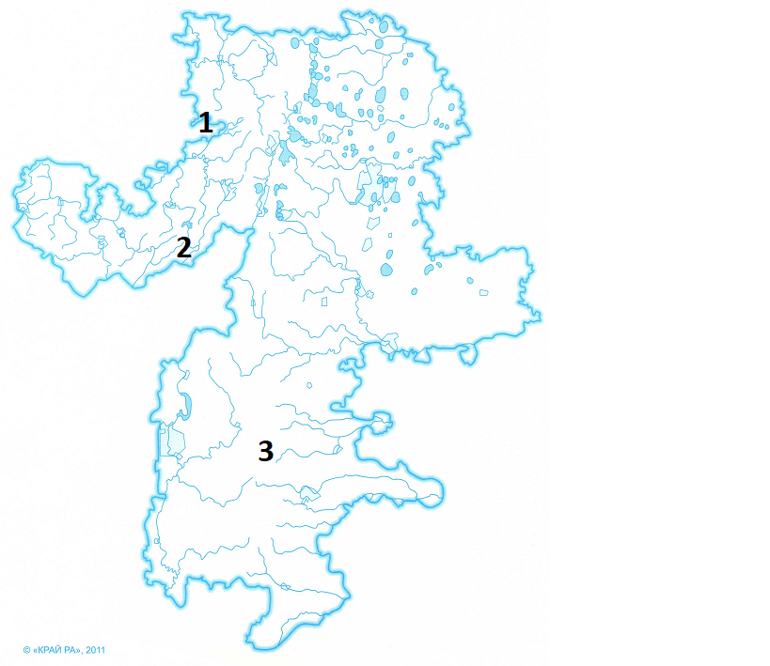Работа с картой Челябинской области.  Задание.  Укажите, какими цифрами на карте обозначен ареал обитания редкого млекопитающего Челябинской области - Европейской норки. Обозначения внесите в поле ответа. | Ответ:
13 | 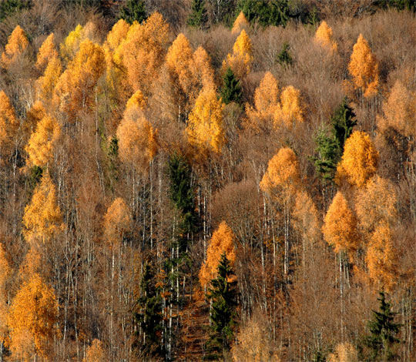  Природное сообщество.  Изучите изображение. Ответьте на вопросы:  - Как называется данное природное сообщество?  - Что является характерными чертами данного природного сообщества?  - Назовите растения, которые могут произрастать в данном природном сообществе?  - Какое значение данное природное сообщество имеет для человека? | Ответ:  1._____________________  _______________________  2.______________________  _______________________  3.______________________  _______________________  4.______________________  ________________________
14 | Характеристика объекта.  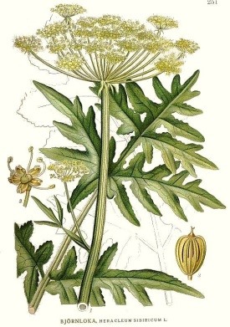  Изучите текст и изображение. Ответьте на вопросы.  Перед вами многолетняя культура, произрастающая в Челябинской области, любит хорошо увлажненные почвы.  1. Как называется это растение?  2. С чем связано его название?  3. В каких природных зонах оно произрастает?  4. Каково значение данного растения для человека? | Ответы:  1. ______________________ ________________________  2. _______________________ _________________________  3. _______________________ _________________________  4. _______________________ _________________________
15 | До недавнего времени существовали проекты по осушению болот для оптимизации природных ландшафтов, но в настоящее время эти проекты закрыты, в связи с очевидной огромной ролью болот в биосфере для поддержания стабильности климата Земли. С чем это связано? | Ответ:  _______________________  ________________________  ________________________  ________________________
16 | Значение растений в жизни человека. Распределите названия растений по группам, впишите их номера:  Перечень растений:  1. Кубышка  2. Белена  3. Дурман  4. Болиголов крапчатый  5. Лютик едкий  6. Ландыш  7. Вороний глаз  8. Боярышник  9. Одуванчик  10. Шиповник  11. Лук голубой  12. Родиола иремельская | Ядовитое, занесено в Красную книгу  Ядовитое, не занесено в Красную книгу  Съедобное, занесено в Красную книгу  Съедобное, не занесено в Красную книгу
17 | Герб города.  Рассмотрите изображения гербов городских округов и муниципальных районов Челябинской области. Определите:  - На каком гербе изображен город Озерск, если известно, что градообразующим предприятием является ФГУП "ПО "Маяк"?  - Какое животное изображено на гербе города Озерск?  1. 2.  3. 4. | Ответ:  1. Герб города Озерск обозначен цифрой  2. На гербе изображен (а) ____________________

